小学一年级下学期期末数学试卷
一、填一填。(9 题 5 分，其余每题 2 分，共 27 分)
1．口算 25＋20，先算( )＋( )＝( )，再算( )＋( )＝( )。
2．数位顺序表中，从右边起，第一位是( )位，第( )位是百位。
3．5 个十和 9 个一组成的数是( )，它在( )和( )的中间。4．写出三个十位比个位少 2 的两位数( )、( )、( )。5．12 比 9 多( )，( )比 40 多 7。
- 在 37、49、53、98、61 这几个数中，最接近 50 的数是( )。把它们按从大到小的顺序排一排。
( )＞( )＞( )＞( )＞( )
- 把一个正方形对折，可以折成两个完全一样的( )形或( )形。
- 按规律填空。
(1) 7 11 15 19 ( ) ( ) ( )


(2) 1 2 4 7 ( ) ( ) ( )

9．35＋
72－

10.
＝38

＝80－10 30＋
－60＝6
＝30－
＋10＝40


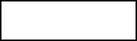盖住了 5 个珠子，其中有( )个
11．换一换。
，( )个 。

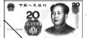
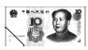
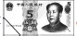
- 一张 可以换( )张 ，或者换( )张 。

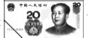
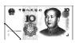
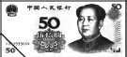
- ( )张 和( )张 合起来是 。

12．36 块饼干，8 块装一盒，可以装( )盒，还剩( )块。
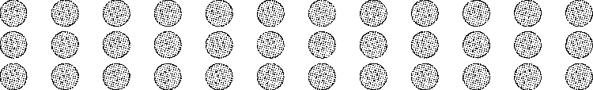
二、辨一辨。(对的画“√”，错的画“×”)(每题 1 分，共 5 分)
1．读数和写数都要从高位起。 ( )

2．6 个一和 3 个十组成的数是 63。 ( )
3．35－20－5 和 35－(20－5)的得数相同。 ( )
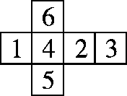
- 用两个三角形可以拼成一个平行四边形。 ( )

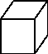
- 用 折成一个 ，则“1”的对面是“3”。 ( )

三、选一选。(把正确答案的序号填在括号里)(每题 2 分，共 10 分)

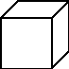
- 至少要( )个
① 4

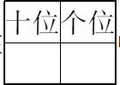
- 用 4 个在

① 13
，才能拼成一个大的正方体。

② 6 ③ 8

中摆，其中摆出的最大两位数是( )。

② 22 ③ 40

- 篮球的价钱是( )元。
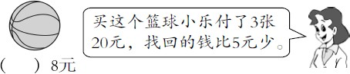
① 48 ② 58 ③ 68

- 学校图书室新购进30 本故事书，购进的科技书比故事书多得多，文艺书比故事书少一些。购进科技书( )本，文艺书( )本。
① 25 ② 38 ③ 95
- 小静和她的 4 个同学，每人折 8 朵纸花，他们一共折了( )朵花。
① 12 ② 32 ③ 40 四、计算挑战。(共 28 分) 1．看谁算得又对又快。(每题 1 分，共 14 分)

34＋8＝
26＋40＝
73－5＝
93－40＝
68－30＝
50＋16＝
52＋4＝
8＋45＝

8＋8＋6＝
6＋40＋20＝
13－4＋7＝
37＋8－5＝
20－(4＋5)＝
20＋(50＋8)＝


2．在 里填上“＞”“＜”或“＝”。(每题 1 分，共 6 分)

30＋12
40＋30
56－10
90－20
52＋7
20 角
66－8
1 元 5 角

7 角＋6 角 2 元－7 角 1 元 3 角 2 元

3．算一算，填一填。(每空 1 分，共 8 分)

(1) 32 连续加 8 | 32 | ( )( | )( | )( | )
(2) 80 连续减 7 | 80 | ( )( | )( | )( | )

五、走进生活，解决问题。(每题 6 分，共 3 0 分)
- 小明和小强一共做了18 个三角形，其中有5 个是黄色的，小强做了8 个。小明做了多少个？

- 超市有 35 箱“未来星”牛奶，第一天卖了20 箱，第二天卖了 10 箱。还剩多少箱？(用带小括号的方法解答)

- 下面是两个同学投飞镖的情况，谁的得分多？多多少分？
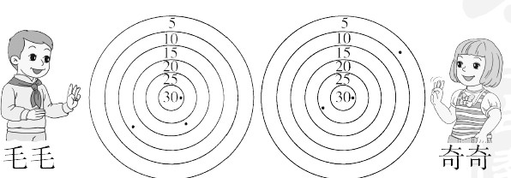

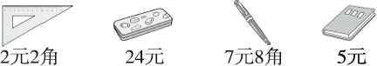
4.

- 买一把三角尺和一支钢笔，一个用( )钱。
- 一本笔记本比一支钢笔便宜多少钱？

- 奇奇带了 15 元钱，他想买上面两样学习用品，够买哪两样？花了多少钱？

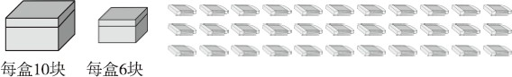
5.

- 一共有多少块橡皮？

- 把这些橡皮装满一大盒后，剩下的橡皮可以装满几小盒？

答案
一、1．20 20 40 40 5 45 2．个 三 3．59 58 60

4．13 | 24 | 35(答案不唯一) |  |  |  | 5．3 47
6．49 | 98 | 61 53 49 37 |  |  |  | 7．三角 |  | 长方
8．(1) 23 |  | 27 | 31
(2) 11 |  | 16 | 22 |  | [点拨] 逐次＋1、＋2、＋3、＋4、＋5……。
9．3 66  10．3 2  11．(1) 2 |  | 30  4 | 2  (2) 2 |  | 0 0 [点拨] 最后一题两个方框中只能填 0。  1 [点拨] 答案不唯一。
12．4 4
二、1.√ |  | 2.× |  | 3.× 4.× |  | 5.×
三、1.③ |  | 2.③ |  | 3.② 4.③ |  | ① | 5.③
四、1．42  2．＜ ＞ |  | 68  ＝ |  | 38 56 66  > ＝ ＜ |  | 53 | 66 53 22 16 11 66 40 78
3．(1) 40 |  | 48 |  | 56 64 (2) 73 |  | 66 | 59 52

五、1．18－8＝10(个) 口答：小明做了 10 个。
2．35－(20＋10)＝5(箱) 口答：还剩 5 箱。
[点拨] 用总箱数减去两天共卖的箱数，就一定用上了“小括号”。
3．毛毛：30＋20＋15＝65(分) 奇奇：30＋25＋5＝60(分)
65－60＝5(分) 口答：毛毛的得分多，多 5 分。
4．(1) 10 元
(2) 7 元 8 角－5 元＝2 元 8 角

口答：一本笔记本比一支钢笔便宜 2 元 8 角钱。
(3) 7 元 8 角＋5 元＝12 元 8 角
口答：够买钢笔和笔记本，花了 12 元 8 角钱。
(答案不唯一)
5．(1) 11＋11＋11＝33(块)
口答：一共有 33 块橡皮。
(2) 33－10＝23(块)
23－6－6－6＝5(块)
口答：剩下的橡皮可以装满 3 小盒。

第二学期学业水平测试卷
一年级数学
（时间： 60 分钟 满分： 100 分）
同学们,请大家在答题时要注意：①仔细看题，想好再动笔；②写好每一个字，做到干净漂亮；③答好每一道题，别忘了检查。④不会写的字可以用拼音或图形表示。相信你一定行！

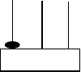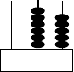一、我会填。（23分）

百 十 个

百 十 个

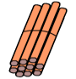1.

写作：（ | ） | 写作：（ | ） | 写作：（ | ）
读作：（ | ） | 读作：（ | ） | 读作：（ | ）

2.我会写数。
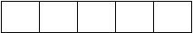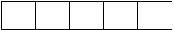（1）
28
29
31
51
49
47

（2）3 个十和 9 个一合起来是（ ）。
（3）个位上的数和十位上的数合起来是 9 的两位数：
（ ）、（ ）。
3.在○里填上“＞”“＜”或“＝”。
21 25 80 90 5 元 50 角 3 元 2 元 9 角
- 一张 50 元的人民币可以换（ ）张 20 元和( )张 10 元。
- 把一张正方形的纸对折后剪开，我发现：一个正方形能剪两个相同的
（ ）形，还可以剪成两个相同的（ ）形。
- 有 54 支铅笔，10 支装一盒，能装满（ ）盒，还剩（ ）支。
- 找规律，填数。
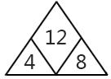
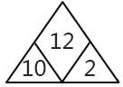
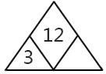
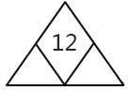

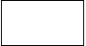二、选一选。（在你认为对的答案下画“√”）（6 分）
9＋8
- 一个数从右边起，第二位是什么数位？

- 小鸭有 89 只，小鸡比小鸭少得多。小鸡可能有多少只？

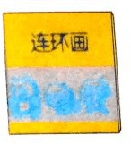

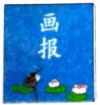
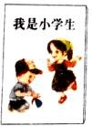
- 买下面哪两种书正好是 15 元？
①5 元 ②6 元 ③7 元 ④8 元

三、计算。（26 分）
  - 直接写得数。（12 分）

2＋7= | 30－20= | 3＋9= | 24＋5=
14－3= | 10－5= | 2＋28= | 20＋30=
26－6= | 32＋20= | 7＋30= | 36－10=

  - 在（ ）里填上合适的数。（4 分）
（ ）＋9 =15 59－（ ）= 30 13=（ ）＋（ ）
  - 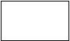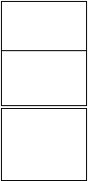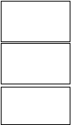连一连。（4 分）
11－2
5＋28
21－4
40＋30
90－20
39－30
26＋7

  - 算一算。（6 分）
9＋3＋20＝ 38－6＋9＝ 24＋6－10＝
54－7－8＝ 47＋(15－8)＝ 32－(9－7)＝

四、动手操作。（12 分）
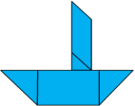
    - 沿着下面图形中的虚线剪开,把得到的图形和它连起来。

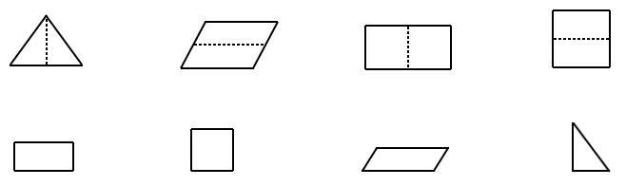
    - 分一分，填一填
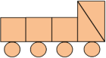

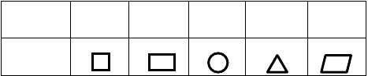
个数

（1）（ ）图形的数量最多。

- □比△少（ ）个。

- 你还能提出什么数学问题？

五、列式计算。（7 分）

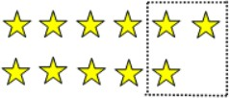
1.

11－（ | ）＝（ | ）
11－（ | ）＝（ | ）

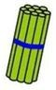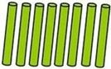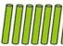
2.

？根
□○□=□
（根）

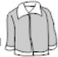
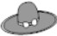
六、解决问题。（26 分） 商场里的数学。

2 元

69 元 30 元 4 元 5 角 8 元

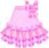
- 比 贵多少元钱？

□○□=□

（元）

口答： 比 贵 元。


- 和 一共要多少钱？

以上内容仅为本文档的试下载部分，为可阅读页数的一半内容。如要下载或阅读全文，请访问：https://d.book118.com/998125023065006045

